Муниципальное автономное образовательное учреждение центр развития ребёнка детский сад № 105

Краткосрочный педагогический проект в средней группе
«Русская матрёшка»
Подготовили и провели воспитатели
первой квалификационной категории:
Малявкина О. В.
Казанцева Р.Г.

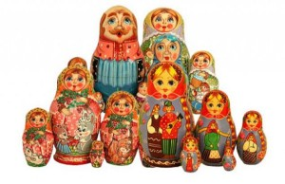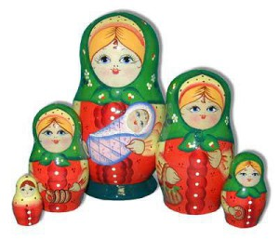

Паспорт педагогического проекта
в средней группе на тему «Русская матрёшка»
Сроки: с 17.10.15 г. по 21.10.16 г.
Разделы программы:
- познавательное развитие;
- социально-коммуникативное развитие;
- художественно-эстетическое развитие;
- физическое развитие.
Тип проекта. Краткосрочный
Проблема. Актуальность этой проблемы заключается в том, что в наше время достаточно всяких игрушек и наших детей трудно чем – либо удивить. Целенаправленное ознакомление детей с русской игрушкой матрёшкой – это одна из частей формирования у детей патриотизма. Расширить круг представления о разнообразии этой игрушки, дать о ней некоторые доступные для ребёнка исторические сведения – это значит приобщить детей к прекрасному, научив их различать, чем похожи и чем отличаются самые известные из этих игрушек.
Значимая для детей проблема: как появилась матрешка, какие бывают матрешки? На решение этой проблемы и направлен наш проект.
Недостаток знаний о русских народных матрёшках был выявлен при анкетировании детей в форме беседы.
Цели: воспитать интерес к истории России, народному творчеству на примере русской национальной матрёшки; приобщить детей к прекрасному; формировать у детей чувство патриотизма.
Участники проекта:
- дети средней группы;
- родители и другие члены семьи воспитанников детского сада;
- воспитатели средней группы № 8.
Ожидаемый результат:
1. Знакомство с особенностями русской народной игрушки (материал, форма, цвет, узор).
2. Разучивание простейших элементов росписи.
3. Получить представление о цветовой гамме матрёшек.
4. Научить различать особенности разных матрёшек.
5. Расширение и активизация словарного запаса слов.
Задачи для детей:
- познакомить детей с историей матрёшки как видом народного промысла;
- дать знания о матрёшке, о её цветовой гамме;
- развивать сенсорные навыки;
- научить видеть необычное в обычном;
- учить получать радость от увиденного;
- освоить некоторые художественные элементы;
- содействовать развитию творческих способностей детей.
Для родителей:
- вызвать интерес к русской народной игрушке;
- приобщать к истокам русской народной культуры;
- учитывать опыт детей, приобретенный в детском саду.
Для педагога:
- способствовать творческой активности детей;
- создать условия для формирования у детей познавательных умений;
- вовлекать семьи воспитанников в образовательный процесс;
- развивать социально-профессиональную компетентность и личностный потенциал.
Предметно – развивающая среда:
- игрушки матрёшки;
- иллюстрации матрёшек.
Направление реализации проекта:
- совместная деятельность с детьми;
- взаимосвязь с родителями.
Мероприятия для детей.
1. Беседы с детьми на темы: «Русская игрушка – матрёшка», «О цветовой гамме матрёшек», «Из чего сделана матрёшка».
2. Чтение художественной литературы: Л. Некрасовой «Мы веселые матрешки», В. Приходько «Матрёшка на окошке», С. Маршака «О матрёшках», В. Берестова «Матрешкины потешки», Владимира Моисеева «Кто матрешку сделал, я не знаю», Ю. Володиной «Танец матрешек», стихи о матрешках Е. Крысина, Р. Карапетяна, Л. Громовой, Н. Радченко, А. Кулешовой, С. Иванова.
3. Оформление мини-музея «Матрёшка».
Непосредственная образовательная деятельность:
1) Познание. Формирование целостной картины мира «Знакомство с русской матрёшкой».
2) Художественное творчество. Рисование «Украсим сарафаны матрёшкам». Аппликация «Русская матрешка».
3) Познание. Формирование элементарных математических представлений «Матрёшки в гостях у ребят».
4) Физическая культура «Матрёшки с платочками».
5) Коммуникация. Показ спектакля «Матрешка и Капризка» .
Для родителей:
1. Выставка рисунков детей «Авторская матрёшка»;
2. Консультация «Как играть с матрёшкой».
Форма презентации проекта:
- Показ кукольного театра «Матрешка и Капризка».
- Презентация проекта и обсуждение результатов на педсовете.

Художественная литература о матрешках.
Л. Некрасова «Мы веселые матрешки»  Мы веселые матрешки,  Ладушки, ладушки.  На ногах у нас сапожки,  Ладушки, ладушки,  В сарафанах наших пестрых,  Ладушки, ладушки,  Мы похожи словно сестры,  Ладушки, ладушки. | В. Приходько  Матрешка на окошке  Под ярким сарафаном,  И вся семья в матрешке.  Как в доме деревянном.  Открой — увидишь чудо:  Матрешенька-детеныш.  А там еще! Откуда?  А там опять… найденыш.
Валентин Берестов «Матрешкины потешки»  Хлебом-солью всех встречаем,  Самовар на стол несем.  Мы за чаем не скучаем,  Говорим о том, о сем.  Как у нашей у Хохлатки  Нынче вывелись цыплятки,  А из одной скорлупочки  Матрёша вышла в юбочке.  На заре трубит рожок,  Кличет стадо на лужок:  -Выходи, Бурёнушка!  -Выхожу, Матрёнушка!  Ходят куры в стороне,  Позабыли обо мне.  Принесла горошку –  Вспомнили матрешку.  Пряники печатные,  До того нарядные.  Мы не сразу их съедим,  А сначала поглядим.  Любят маленькие детки  Всевозможные конфетки.  Кто грызет, а кто глотает,  Кто за щечкою катает.  Я цветочек вышила,  “Жу-жу-жу” услышала.  Села пчелка на цветок,  Мастерица – наутек.  Очень любим мы, матрешки,  Разноцветные одежки.  Сами ткем и прядем,  Сами в гости к вам придем.  Дуйте в дудки, бейте в ложки!  В гости к нам пришли матрешки.  Ложки деревянные,  Матрешечки румяные.  Весь народ глядит в окошки:  Танцевать пошли матрешки.  Восемь водят хоровод,  А девятая поет.  Шли подружки по дорожке,  Было их немножечко:  Две Матрены, три Матрешки  И одна Матрешечка.  Шла по ягоду Матрешка,  Позабыла взять лукошко.  “И куда ж такую сласть  Мне теперь, подружки, класть?”  Сели мы на карусели,  На качели пересели,  Сто знакомых встретили,  На поклон ответили.  Мышку встретили подружки  И попрятались друг в дружке.  А которая осталась,  Больше всех перепугалась.  У торговца, у торговки  Покупали мы обновки,  Щупали и меряли,  Глазам своим не верили.  Пыль клубится по дорожке –  Едут с ярмарки матрешки,  На баранах, на быках,  Все с баранками в руках.  Мы до полночи гостили,  Нас домой не отпустили,  Оставляют ночевать,  Завтра снова чаевать! | В. Приходько  Подарили мне матрешку.  Допустила я оплошку:  Разломила пополам –  Интересно, а что там?  Там еще одна матрешка,  Улыбается, дурешка;  Хоть и жаль ее ломать,  Буду дальше разбирать.  Кукла первая толста,  А внутри она пуста.  Разнимается она  На две половинки.  В ней живет еще одна  Кукла в серединке.  Эту куколку открой–  Будет третья во второй.  Половинку отвинти  Полную, притертую,  И сумеешь ты найти  Куколку четвертую.  Вынь ее да посмотри,  Кто в ней прячется внутри.  Прячется в ней пятая  Куколка пузатая,  А внутри пустая–  В ней живет шестая,  А в шестой – седьмая,  А в седьмой – восьмая.  Эта кукла меньше всех,  Чуть побольше, чем орех.  Вот, поставленные в ряд,  Сестры-куколки стоят.  «Сколько вас?» – у них мы спросим,  И ответят куклы: «Восемь!»  Владимир Моисеев  Кто матрешку сделал, я не знаю.  Но известно мне, что сотни лет  Вместе с Ванькой-встанькой, как живая,  Покоряет кукла белый свет.  Где он краски брал, искусный мастер,  В нивах шумных, в сказочном лесу?  Создал образ неуемной страсти,  Истинную русскую красу.  На щеках навел зари румянец,  Неба синь всплеснул в ее глаза  И, пустив в неповторимый танец,  Он, должно быть, весело сказал:  “Ну и ой, гуляй теперь по свету,  Весели себя, честной народ”.  И матрешка через всю планету  До сих пор уверенно идет.  Выступает гордо, величаво,  С удалой улыбкой на лице,  И летит за ней по миру слава  О безвестном мастере-творце.  Наша русская матрешка  Не стареет сотню лет.  В красоте, в таланте русском  Весь находится секрет.  Какой русский сувенир  Покорил уже весь мир?  Балалайка? Нет!…Гармошка?  Нет!…То – русская матрёшка!!!  Иностранцу нет желанней  Куклы в красном сарафане.  Детская игрушка эта,  Обошла уже пол света!  Так, немного и немало  Символом России стала.  Знают все её загадку…  В ней хранятся по порядку  Краснощёкие девчонки…  Её младшие сестрёнки.  Я секрет тот тоже знаю –  Разбираю, собираю,  Достаю их друг за другом,  Расставляю полукругом;  Одна матрёшка, две… и вот…  Матрёшек целый хоровод!
Ю. Володина  «Танец матрешек»  Мы матрёшки Вот такие крошки  Танцевать, танцевать \  Вышли мы немножко \ 2 раза  Мы матрёшки Вот такие крошки  А у нас, а у нас \Чистые ладошки \ 2 раза  Мы матрёшки Вот такие крошки  А у нас, а у нас \Новые сапожки \ 2 раза  Мы матрёшки Вот такие крошки  Танцевать, танцевать \  Вышли мы немножко \ 2 раза  Давай-ка с тобой  Поиграем немножко:  В матрёшке большой есть  Поменьше матрёшка. | А. Гришин  Цветастое платье,  Румяные щёчки!  Её открываем –  В ней прячется дочка.  Матрёшки танцуют,  Матрёшки смеются  И радостно просят  Тебя улыбнуться!  Они к тебе прыгают  Прямо в ладошки –  Какие веселые  Эти матрёшки!  Деревянные подружки  Любят прятаться друг в дружке,  Носят яркие одёжки,  Называются-матрёшки.
Е. Крысин  В одной кукле – кукол много,  Так живут они – друг в дружке,  Их размер рассчитан строго –  Деревянные подружки. | Р. Карапетян  Как в большой-большой матрешке,  Есть поменьше, на немножко,  Ну а в ней – еще немножко,  Ну а в ней – матрешка-крошка,  Ну а в крошке – никого.  Их четыре же всего.
Л. Громова  Подарили Маше  Матрешку – нету краше!  Вся такая ладная:  Яркая, нарядная!  Интересно с ней играть,  Можно даже открывать.  Приоткрой ее немножко,  Там внутри – ещё матрешка!  Только чуть поменьше ростом,  В остальном – двойняшки просто!  Стали третью мы искать,  Оказалось целых пять!  Пять матрешек – все в одной  Могут спрятаться порой. | Н. Радченко  На полке куколка стоит,  Она скучает и грустит.  Но в руки ты её возьмёшь  И в ней ещё одну найдёшь.  А в той ещё… И вот уж в ряд  Пять милых куколок стоят.  Хоть роста разного, но всё же  Все удивительно похожи.  В нарядных сарафанах пёстрых  Румяные матрёшки-сёстры.  Была одна, а стало пять,  Им больше некогда скучать!  А наиграются подружки,  И снова спрячутся друг в дружке.
С. Маршак  Восемь кукол деревянных,  Круглолицых и румяных,  В разноцветных сарафанах  На столе у нас живут.  Кукла первая толста,  А внутри она пуста.  Разнимается она  на две половинки.  В ней живет еще одна  кукла в серединке.  Эту куколку открой-  будет третья во второй.  Половинку отвинти,  Плотную, притертую,  И сумеешь ты найти  Куколку четвертую.  Вынь ее да посмотри,  Кто в ней прячется внутри.  Прячется в ней пятая  куколка пузатая.  А внутри шестая  в ней живет пустая.  А в шестой седьмая,  А в седьмой восьмая.  Эта кукла меньше всех,  Чуть побольше, чем орех.  Вот поставленные в ряд,  сестры куколки стоят.  Сколько вас?- у них мы спросим,  И ответят куклы:-Восемь!  Эту куколку открой. | С. Иванов  Ой ты барышня-матрёшка,  Я возьму тебя в ладошки,  Покажи мне тех девчат,  Что внутри тебя сидят!  Ой ты барышня-матрёшка,  Разноцветная одёжка,  Знает весь огромный мир  Этот русский сувенир!  А. Кулешова  Кукла славная – матрешка,  Где-же ручки,  Где-же ножки?  Ах, какие щечки,  Красные, румяные,  На фартучке цветочки  И на сарафане.  Вот матрешка – мама,  Вот матрешки – дочки,  Ротик – будто ягодки,  Глазки – будто точки!  Мама песенку поет,  Дочки водят хоровод,  маме хочется в покой,  Прячутся одна в другой!

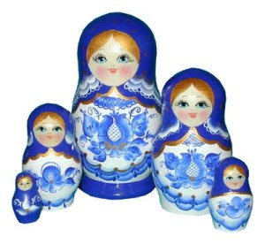
Конспект непосредственной образовательной деятельности в средней группе. Познание. Формирование целостной картины мира.
Тема «Знакомство с русской матрешкой».
Цели: 1. Познакомить детей с историей матрёшки, как народного промысла; дать знания о матрёшке, о её цветовой гамме; учить называть свойства и качество предметов.
2. Формировать грамматически правильную речь; учить детей составлять описательный рассказ; обогатить словарь детей.
3. Воспитывать патриотические чувства; развивать эстетический вкус.
Предварительная работа: рассматривание иллюстраций, альбомов; книжки-раскраски с матрешками; чтение художественной литературы Материал: игрушки-матрешки, иллюстрации, альбомы о матрешке.
Словарная работа: семёновская, полхово-майданская, веселая, нарядная, красивая.
Ход занятия
Воспитатель: Ребята, отгадайте загадку:
В этой молодице
Прячутся сестрицы.
Каждая сестрица
Для маленькой - темница.
(Матрешка.)
Воспитатель: Верно. Сегодня я расскажу вам историю о матрешке.
Эта веселая игрушка - расписная матрешка - родилась сто лет назад. Ее придумал художник Сергей Васильевич Малютин. Прообраз ее - деревянную пустотелую куклу - художник увидел в Японии. Эта была игрушка-неваляшка. Внутрь ее вкладывалась еще одна такая же кукла, только поменьше. И художник выдумал для детей похожую куклу.
Кукла была необычная, с чудесным сюрпризом: внутри первой куклы сидела кукла поменьше, а в той еще меньше, и еще, и еще... С. В. Малютин нарядил каждую красавицу в расписной сарафанчик, в яркий платочек и пестрый передничек. Ни у одной из сестричек не было похожего наряда (выставка матрешек).
Воспитатель: Какие сарафаны у матрешек?
Дети: У одной - красный, у другой - синий с цветочками, у третьей - малиновый с белым платочком в горошек, у четвертой - яблоки на переднике.
Воспитатель: Как же назвали красавицу? Назвали ее Матрешей, старинным русским именем. Так звали добрую, красивую девушку, которая работала в доме художника. Так родилась матрешка - разъемная деревянная кукла.
Давным-давно это было. Шел как-то Иванушка - добрый молодец, по вольной земле русской, по широким полям да сквозь березовые рощи. Вдруг видит Иванушка - село. Вошел он в село, на краю домик стоит, а там мужичок сидит у окошка, кручинится. Расспросил его Иванушка, что случилось, и рассказал мужичок, что захворала у него дочка любимая. Захворала оттого, что скучно и грустно ей без веселых игрушек. "Не печалься, добрый человек, что-нибудь придумаем, обязательно развеселим девочку", - сказал Иван. Сговорились они с ее батюшкой сходить на ярмарку да купить больной девочке сластей и чего-нибудь веселого да радостного. Долго-долго ходили по ярмарке, рассматривали да выбирали. Вдруг увидели на одной картинке смешную, улыбающуюся нарядную куколку. Купили они картинку и довольные пришли домой. Увидела девочка куколку - сразу повеселела, разрумянилась, похорошела. Захотела она с ней поиграть, да не может - куколка же нарисованная. Опять загрустила малышка. Тогда ее батюшка взял деревянный чурбачок и выточил из него фигурку куколки. Выточил, яркими красками разрисовал: одел в нарядное платьице, как на картинке. Веселая получилась куколка, смешная. Обняла свою куколку девочка и назвала ее русским именем Матрена, а так как куколка была маленькая, то Матрешкой все ее звали. И стала девочка быстро выздоравливать, а отец ее с той поры для всех детишек точил забавные деревянные игрушки, разрисовывал их цветами да букетами.
Воспитатель: Из чего сделана матрешка? (Из дерева)
Воспитатель: Начали точить матрешек по русским селам, где издавна работали умельцы с деревом: в Сергиевом Посаде, в селе Полховский Майдан, Семёново и других (выставка иллюстраций, альбомов).
Воспитатель: эта матрёшка из Полховского Майдана (рассматривание полхово-майданской матрёшки).
А я, подружки из Майдана
Могу я стать звездой экрана.
Украшен мой наряд цветами,
Сияющими лепестками
И ягодами разными, спелыми и красными.
Воспитатель: По форме она более вытянутая и стройная. Основные цвета: фиолетовый, алый, голубой, жёлтый. Узор на сарафане красивые цветы. Чем украшен сарафан матрёшки? Какими красками расписывали матрёшку? (рассматривание Семеновской матрёшки)
А я из тихого зеленого городка Семёново.
Я в гости к вам пришла
Букет цветов садовых розовых, бардовых
В подарок принесла.
Воспитатель: У неё яркий цветастый фартук, который украшен пышными букетами малиновых роз с зелёными листьями, травкой. На голове жёлтая косынка с мелким узором.
- Чем расписан сарафан этой матрёшки?
- Какими красками пользовались художники?
Физкультурная минутка «Матрешки».
Хлопают в ладошки
Дружные матрешки (хлопки перед собой).
На ногах сапожки,
Топают матрешки (руки на пояс, поочередно правую ногу выставить вперед на пятку, затем левую).
Влево, вправо наклонились (наклоны влево – вправо),
Всем знакомым поклонились (наклоны головы влево – вправо).
Девчонки озорные,
Матрешки расписные.
В сарафанах ваших пестрых
Вы похожи словно сестры (повороты туловища направо – налево, руки к плечам).
Ладушки, ладушки,
Веселые матрешки (хлопки в ладоши перед собой).
Выставляя матрешек, воспитатель предлагает дидактическую игру «Выбираем сувенир».
Воспитатель: Какую матрешку вы бы выбрали в подарок другу? Расскажите, почему она вам понравилась?
Дети:
- Я бы подарил эту матрешку, потому что она с петухом - это самая первая русская матрешка
- Эта матрешка украшена яркими цветами и зелеными листьями, у нее красивый сарафан, поразительные черты лица. Она выполнена семеновскими мастерами.
- У этой матрешки цветы, ягоды, листья сказочные обведены черным контуром. Ее выполнили полхово-майданские мастера.
Воспитатель: Матрешки - изделия, которыми гордятся россияне, откуда бы ни приезжали люди в нашу страну, среди других сувениров они обязательно увезут на родину и русскую матрешку.

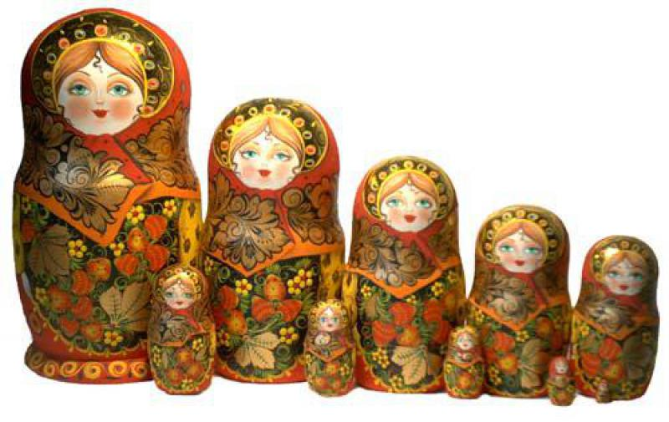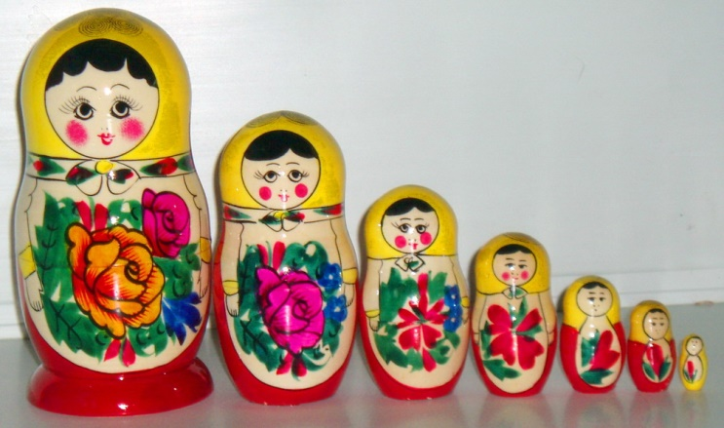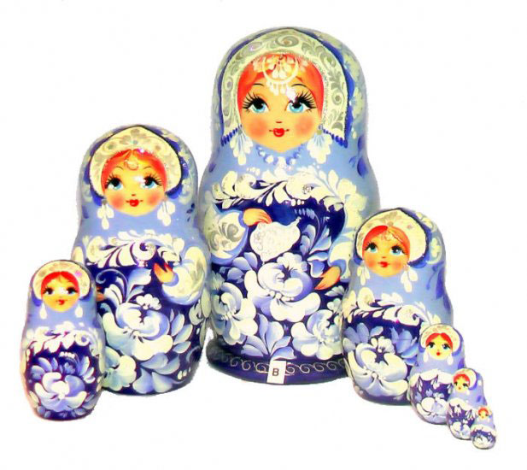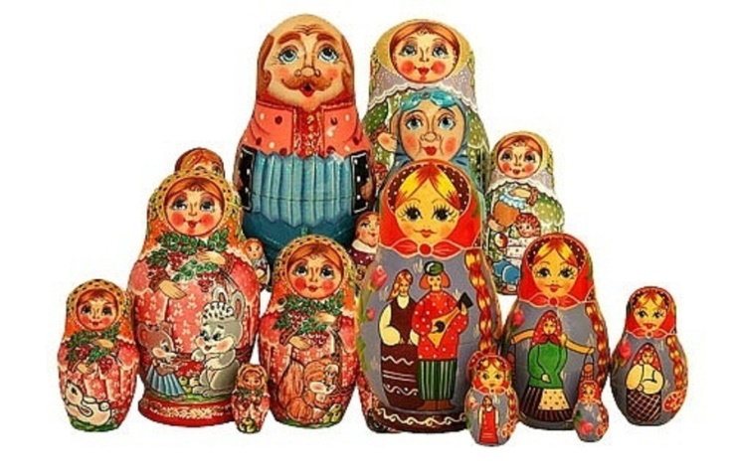

Конспект непосредственной образовательной деятельности в средней группе. Художественное творчество. Рисование.
Программное содержание:
Продолжать знакомить детей с декоративно – прикладным искусством. Продолжать знакомить с народной игрушкой. Обогащать представления детей о народном искусстве. Учить составлять узор из отдельных элементов. Упражнять в рисовании узора всем ворсом кисти и ее концом, а так же ватной палочкой. Развивать чувство цвета, ритма в узоре. Воспитывать самостоятельность, активность, развивать творчество.
Материал:
Выставка кукол, матрёшка расписная, матрёшка не расписанная, корзинка, силуэты матрёшек, вырезанные из бумаги для акварели; гуашь, кисти ,ватные палочки.
Предварительная работа:
Беседа о матрешках, рассматривание картинок.
Ход занятия:
- Здравствуйте, ребята.
Я на ярмарке была,
Корзиночку вам принесла.
Корзиночка не простая
И товар в ней расписной.
Что же в этой корзиночке?
Открою секрет.
Это - народная игрушка, а какая, вы узнаете, когда отгадаете загадку.
Алый шелковый платочек,
Яркий сарафан в цветочек,
Упирается рука в деревянные бока.
А внутри секреты есть:
Может три, а может шесть.
Разрумянилась немножко
Наша русская .....
Дети: - Матрёшка!
- Да, ребята, вы угадали. Это – матрёшка. Посмотрите, какая она?
Дети: - яркая, красивая, весёлая, разъёмная, интересная, румяная, деревянная и т. д.
-Как она одета? На голове у неё...
Дети: - Платочек.
- На туловище сарафан и фартук. Фартук украшен чем?
Дети: - цветами, узором и т. д.
- Ребята, а как же получается такая красивая матрешка? Сначала один мастер вытачивает из дерева вот такую матрешку (показываю не расписанную матрешку). Он делает сначала самую маленькую, неразъемную матрёшку. А затем следующую, побольше, уже выпиливая ее изнутри. Затем ее расписывает красками уже другой мастер.
- А теперь, ребята, давайте отдохнём.
Физкультминутка:
- Мы, матрёшки,
Вот такие крошки.
( Руки на поясе, повороты с приседанием)
Посмотрите, вот у нас
Красные сапожки.
( Руки на поясе, движения ногами « Ковырялочка»)
Мы матрёшки,
Вот такие крошки
( Руки на поясе, повороты с приседанием)
Посмотрите, вот у нас
Розовые щечки
(Показываем указательными пальчиками на щечки)
- Молодцы, ребята, садитесь. Но у меня в корзиночке ещё что- то есть. (Показываю силуэты матрешек) Что не так с этими матрёшками?
Дети: - Они не расписанные.
- Давайте поможем этим матрёшкам превратиться в красавиц? Сначала сделаем цветным платочек и завяжем его. ( нарисуем узелки «примакиванием») Затем украсим цветами и листьями фартук при помощи кисточки ( «примакиванием» ) и ватных палочек ( «тычком»). А теперь украсим горошком платочек при помощи ватных палочек. А на рукавах можно нарисовать полоски кончиком кисти. Теперь она стана нарядная, но матрёшка же ещё и румяная. Румянец мы ей нарисуем розовой краской пальчиками
.- Ну что, готовы? Тогда встаньте около стульчиков.
- Кручу, верчу, превратить вас хочу.
Хочу превратить вас в мастеров.
Пойдемте в ваши мастерские и там каждый украсит свою матрёшку.
Дети садятся за столы и под народную музыку украшают матрёшек.
Итог:
Ребята, посмотрите какие красивые у нас с вами матрёшки получились. Как у настоящих мастеров.

Конспект непосредственной образовательной деятельности в средней группе. Познание. Формирование элементарных математических представлений.
Тема «Матрешки в гостях у ребят»
Цели:
- Закрепить счётные умения в пределах пяти; закрепить умение при сравнении предметов выделять параметр высоты, употребляя слова: высокая, низкая, ещё ниже, самая низкая; упражнять в счете звуков на слух в пределах пяти;
- Формировать умение давать полный ответ на поставленный вопрос.
- Продолжать знакомить детей с историей появления матрёшки;
воспитывать усидчивость, активность.
Материал: демонстрационный – домик для матрёшек, матрёшки, посуда. Раздаточный – матрёшки.
Словарная работа: высокая, низкая, ещё ниже, самая низкая.
Ход занятия:
Воспитатель: Ребята, я обнаружила у нас в группе какой-то конверт. Давайте посмотрим, что же в нем (загадка). Сейчас я загадаю ее вам, а вы слушайте внимательно и постарайтесь отгадать:
На крыльцо резной избушки
Вышли бойкие подружки:
Пять красавиц расписных!
Все в платочках кружевных!
Все в передниках цветастых!
Пять румяных! Пять глазастых!
Сёстры-куколки стоят.
Посчитаем вас опять: один, два, три, четыре, пять.
Воспитатель: Дети, как вы думаете, кто это? (Матрёшки)
Воспитатель: Правильно, это матрёшки. Мы с вами в детском саду и вы дома с родителями из бумаги, дерева, ткани, картона, пластилина можете сделать красивых матрёшек.
Посмотрите, какой у нас здесь стоит красивый домик. Как вы думаете, кто здесь живёт?
(Матрёшки)
Воспитатель: Правильно, здесь живут матрёшки. Они и пришли к нам в гости. Матрёшку сделать непросто. Сначала из дерева (липы или берёзы) делают заготовку. Работу мастер начинает с самой маленькой и лишь
потом их размеры становятся всё больше. А художник весёлыми красками расписывает матрёшек, одевая их в нарядную одежду. И вот матрёшка уже улыбается. А что ей скучать? Она ведь не одна, а с целой дружной семьёй. Матрёшек стали делать в разных городах, а вкладываемых фигурок становилось всё больше. Но матрёшки - это не всегда девочки-куколки. Бывают и богатыри. Такие есть и у нас. А бывают и великаны, ростом с вас. И вот таких красивых матрёшек стали возить в разные страны, показывать на выставках за границей. И с тех пор русскую матрёшку любят во всём мире и нам эта игрушка тоже нравится.
Воспитатель: Как вы думаете, матрёшка пришла одна к нам в гости? (Нет)
Воспитатель: А почему вы так думаете? (Матрёшек всегда много)
Воспитатель: Давайте познакомимся с подружками. (Выставить матрёшек)
Воспитатель: Вот как их много. Давайте посчитаем. Вызвать одного ребенка (один, два, три, четыре, пять, – всего пять)
Воспитатель: Дети, а матрёшки одинаковые? (Нет)
Воспитатель: Они разные по высоте. Иди покажи, какие они? (Самая высокая, ниже, ещё ниже, ещё ниже, самая низкая)
Воспитатель: Дети, матрёшки пришли к нам в гости. А что мы должны сделать, когда к нам приходят гости? (Угостить гостей)
Караваем всех встречаем,
Самовар на стол несём,
Мы за чаем не скучаем,
Говорим о том, о сём.
Воспитатель: Давайте угостим наших матрёшек чаем из самовара. Дети, а одинаковую ли посуду мы должны им поставить? (Нет)
Воспитатель: А почему? (Матрёшки разного роста и посуда должна быть разная)
Воспитатель: Как бы вы разложили посуду для всех матрёшек? (По величине)
Воспитатель: Правильно ли разложили посуду? (Да)
Воспитатель: Почему вы так думаете? (Потому что он её разложил по величине)
Воспитатель: А сейчас, ребята, давайте с вами отдохнём!
Физкультминутка под музыку.
Похлопаем в ладошки,
Похлопаем немножко,
Ведь к нам пришли Матрёшки,
Очень хорошо!
Их в гости приглашаем
И чаем угощаем,
За чаем не скучаем,
Вот как хорошо!
Давайте мы попляшем,
Давайте мы попляшем,
Попрыгаем, поскачем,
Пусть все на нас глядят.
Без дела не скучаем,
Без дела не скучаем,
Всех в гости приглашаем,
Вы приходите к нам.
Игровое упражнение «Матрёшки слушают музыку».
Воспитатель: Ребята, матрёшки очень любят слушать музыку. Послушайте и вы музыку и сосчитайте звуки (ударять ложками, стучать в барабан, а дети считают звуки и отсчитывают столько матрёшек, сколько звуков они слышали).
Воспитатель: Сколько звуков вы слышали? Сколько матрёшек вы отсчитали? Почему вы отсчитали столько матрёшек? Понравилось ли вам играть с матрёшками? А какое у вас было настроение, когда к вам в гости пришли матрёшки? (Хорошее, радостное, весёлое, праздничное)
Воспитатель: Как бы вы изобразили весёлое настроение? (Улыбнуться))
Я с вами согласна. Когда у людей весёлое, радостное настроение, они улыбаются друг другу. Давайте повернёмся к матрёшкам и улыбнёмся на прощание!

Конспект непосредственной образовательной деятельности в средней группе. Художественное творчество. Аппликация.
Тема «Русская матрёшка».
1. Учить детей украшать сарафаны узором, используя геометрические формы: круг, овал.
2. Закрепить умение намазывать всю поверхность деталей клеем; закрепить представление о цветовой гамме.
3. Воспитывать чувство любви и гордости за свою страну и за свой народ; воспитывать аккуратность в работе.
Предварительная работа: рассматривание матрешки, игры с ними.
Словарная работа: нарядная, веселая, грустная, круг, овал.
Материал: Матрешка с грустным лицом, цветные овалы и круги, клеёночки – подставки, салфетки, клей, «матрешки – подружки», демонстрационные картинки с изображением деревянных игрушек.
Ход занятия.
(Показать детям несколько игрушек, предложить их назвать, среди игрушек поставить матрёшку и обычные игрушки).
Воспитатель: А сейчас я загадаю вам загадку про одну из этих игрушек, а вы попробуйте её отгадать:
Ростом разные подружки,
Но похожи друг на дружку.
Все они сидят друг в дружке,
А всего одна игрушка.
Воспитатель: Правильно, ребята. Это кукла матрёшка, она совсем необычная. Почему? (ответы детей)
Воспитатель: Сделана из дерева, очень красиво расписана. Матрёшку можно собирать и разбирать. Когда её разберёшь, то получится несколько кукол- матрёшек. А в какие ещё игрушки вы любите играть? (ответы детей)
Воспитатель: Вот как много у вас игрушек! А когда-то давным–давно у детей не было так много разных игрушек. И родители им мастерили игрушки сами (дети подходят к доске и садятся на стульчики).
Воспитатель: Вокруг было много леса, и игрушки делали из дерева (показать деревянные фигурки). Придумали мастера занятную деревянную куклу. Похожа она была на простую деревенскую девочку (показать русскую матрешку). Одета в сарафан с ярким платком на голове и в руках держала Петушка. Это была первая русская матрешка. В большой кукле пряталось целое семейство кукол – одна другой меньше. А деревенских девочек часто
называли именем Матрёна. И куклу стали называть ласково - матрёшка. Один мастер вытачивал из дерева куклу, а другой красиво её разрисовывал. Много матрёшек делали. И своим детям, и соседским, да ещё на базар отвозили, а там такую красотищу сразу же раскупали. Мастеров было много и матрёшка стала меняться. Стала более яркой и красочной (показать современную матрёшку). Прошло много лет, а матрёшка так же любима нашими детьми. Дети любят играть с матрёшками, а взрослые украшают ими
свои квартиры. Люди, которые приезжают в Россию из других стран, обязательно увезут на память о нашей стране русскую матрёшку. Ведь она является символом нашей страны – России!
Физкультминутка.
Танцевальные движения под музыку «Русская матрешечка».
Воспитатель: Сегодня я хочу вам показать вот такую матрешку (выставляю на фланелеграфе матрешку из аппликации). Как вы думаете, почему она грустная? (она одна)
Воспитатель: У неё нет подружек. Я предлагаю вам смастерить ей подружек. Украсим сарафаны подружкам нашей матрёшки.
Работа детей за столами (напомнить о правилах работы с клеем и бумагой).
Итог (дети со своими работами подходят к главной матрешке).
Воспитатель: Давайте устроим хоровод матрёшек (дети под музыку танцуют русскую плясовую с матрёшками).
Мы матрёшки,
Мы сестрички.
Мы толстушки – невелички.
Как пойдем плясать и петь,
Вам за нами не успеть.
Воспитатель: Молодцы ребята, вы очень хорошо справились с этой работой.

Конспект досуга в средней группе. Кукольный театр «Матрешка и Капризка»
Цели:
1. Создать обстановку эмоционального благополучия, дать возможность детям отдохнуть.
2. Развивать интерес к кукольному театру, к играм, знакомящим с истоками культуры русского народа; закрепить знания о народной игрушке – матрёшке.
3. Воспитывать чувство уважения к мастерству русских умельцев; развивать двигательную активность детей.
Предварительная работа: беседа о матрешках, рассматривание матрешек, чтение стихов о матрёшках.
Материал: матрёшки, разноцветные ленты, игрушки для театра: пёс Барбос, кот Мурзик, Матрёшка.
Словарная работа: нарядные, красивые, капризная.
Ход занятия.
Воспитатель: Ребята, послушайте загадки и отгадайте их:
Рядом разные подружки,
Не похожи друг на дружку.
Все они сидят друг в дружке,
А всего одна игрушка.
В этой молодице
Прячутся сестрицы,
Каждая сестрица –
Для меньшей темница.
Алый шелковый платочек,
Яркий сарафан в цветочек,
Упирается рука
В деревянные бока.
А внутри секреты есть:
Может - три,
А может, шесть.
Разрумянилась немножко.
Это русская …
Воспитатель: Правильно, это загадки про матрёшек. У каждого народа есть свои замечательные куклы. В России такой куклой стала матрешка. И хотя этой игрушке уже более 100 лет она по-прежнему радует и детей, и взрослых своей красотой и теплотой и готова раскрыть людям свою тайну, подарить им кусочек яркого солнца и хорошее настроение. О матрёшках сложено много стихов, потешек. Послушайте матрёшкины потешки:
Дуйте в дудки, бейте в ложки!
В гости к нам пришли матрешки.
Ложки деревянные,
Матрешечки румяные.
Шли подружки по дорожке,
Было их немножечко:
Две Матрены, три Матрешки
И одна Матрешечка.
Шла по ягоду Матрешка,
Позабыла взять лукошко.
"И куда ж такую сласть
Мне теперь, подружки, класть?
Мышку встретили подружки
И попрятались друг в дружке.
А которая осталась,
Больше всех перепугалась.
Воспитатель: А сейчас игра знакомая, интересная, всем давным-давно известная!
Проводится игра "Музыкальная матрёшка" (Все участники праздника встают в круг. Под музыку они передают большую матрёшку. По окончании музыки, тот у кого в руках осталась матрёшка, выполняет движения, соответственно приведённым ниже строчкам)
У кого в руках матрешка,
Тот попляшет с ней немножко!
У кого в руках матрешка,
Тот похлопает в ладошки!
Кто матрешку в руки взял,
Тот задорно нам сплясал!
Кто матрешку в руки взял,
Тот красиво приседал!
У кого в руках матрёшка,
Помяукай нам как кошка!
Воспитатель: Сегодня я хочу познакомить вас с нашими гостями. Это пес Барбос, кот Мурзик и Матрёшка. Ой, а Матрёшка плачет.
Показ кукольного театра «Капризка»
Матрешка (выходит и останавливается в центре, капризничает, закрывает лицо руками):
Не хочу я руки мыть!
Не хочу я кушать!
Целый день я буду ныть,
Никого не слушать!
Барбос и Мурзик в стороне, смотрят на Матрешку и тихо переговариваются между собой.
Барбос: Что случилось с нашей Матрешкой? Она плачет, кричит, ничего не хочет делать!
Мурзик: Поговорим, утешим! (Подходят)
Барбос: Матрешка, пойдем, погуляем! Смотри, какая хорошая погода!
Матрешка: А я хочу плохую. Пусть идет дождь! (Плачет)
Мурзик: Тогда ты промокнешь.
Матрешка: Хочу промокнуть! (Плачет)
Барбос: Может быть, ты хочешь есть? А принесу тебе...
Матрешка (перебивает): Ничего я не хочу. Ни котлеты, ни конфеты. Ни чаю, ни молока, ни какао. (Плачет.)
Мурзик: И мороженого не хочешь? Сливочного... шоколадного... клубничного...брусничного?
Матрешка: Ни мороженого, ни пирожного! (Плачет)
Барбос: Может быть, тебе холодно? Принести тебе платок?
Матрешка: Мне не холодно и не жарко! И мне ничего не надо. (Плачет)
Мурзик: А почему же ты плачешь и кричишь?
Матрешка: Почему я все кричу? Вам какое дело? Ничего не хочу. Все мне надоело! (Плачет)
Барбос: Может быть, ты больна? Скажи: а-а-а!
Матрешка: Бээ-э!
Мурзик: Дыши!
Матрешка: Сами дышите!
Барбос: Сейчас мы тебя выслушаем. (Прижимаются ухом к Матрешке с разных сторон)
Мурзик: Ага!
Барбос: Ого!
Матрешка: Что «ага» и что «ого»?
Барбос: Определенно!
Мурзик: Это самое!
Матрешка: Что вы говорите?
Барбос и Мурзик отходят от Матрешки и шепчутся.
Барбос: Хорошо! Так и быть, скажем тебе по секрету.
Мурзик: Только никому не говори.
Матрешка: Никому не скажу. Но что?
Барбос: Ты проглотила Капризку!
Мурзик: Она летала тут и залетела тебе в рот, когда ты плакала.
Матрешка (смотрит на Барбоса и Мурзика): Я проглотила Капризку? А какая она?
Барбос: Она сердитая, не умытая, и очень страшная!
Мурзик: Бука, злюка, Любит скуку. Она в тебя залезла теперь!
Барбос (указывает на живот, потом на спину Матрешки): Тут она! Тут она! Рядом, близко! И зовется она — Капризка.
Мурзик: Она залезла в тебя, и ты стала сама Капризной!
Матрешка: Не хочу быть Капризной!
Барбос: Тогда скажи весело и громко: «Я не хочу быть Капризной и не буду больше капризничать. Капризка, уходи вон!»
Матрешка: Не хочу быть Капризной! Капризка, уходи вон!
Барбос и Мурзик: Вылетела! Вон, вон, полетела Капризка! Гоните её! (Бегут и машут лапами)
Матрешка: А куда же она полетела теперь?
Барбос: Искать ребят, которые стоят с открытыми ртами, плачут и капризничают. Залетит она к ним в рот, и они станут Капризками!
Матрешка: Я больше не буду плакать и открывать рот.
Все (вместе): Лучше съешьте вы ириску
Или сладких сухарей,
А Капризку, а Капризку
Прочь гоните поскорей!
Воспитатель: И перестала Матрёшка быть капризной. А вас я приглашаю покататься на карусели.
Закрутили, завертели
Колесо у карусели,
Весело, весело,
Всем нам ехать весело!
Дети становятся в круг проводится игра "Карусель" под русскую народную мелодию.
Еле-еле, еле-еле
Закрутились карусели,
А потом бегом, бегом,
Карусель кругом, кругом.
Тише, тише, не спешите,
Карусель остановите,
Раз, два, раз, два,
Вот и кончилась игра.
Воспитатель: Ребята, мы с вами побывали в театре, поиграли, отдохнули и еще раз полюбовались русскими матрёшками.

Вывод:
Итак, в ходе проекта мы узнали, что матрешка появилась давно. В этой игрушке отразились народные представления о семье, мире, добре, красоте.
Формочки для матрешек вытачивались на специальных токарных станках из сухих липовых чурок. Мы узнали, что в разных местах нашей большой страны игрушки делали по-своему. Поэтому и росписи матрешек были все разные. А мы в группе нарисовали своих матрешек. Также поиграли с матрешкой, прочитали стихи про матрешек, спели песни, потанцевали.
Но главное мы поняли, что русская матрешка является символом России, символом народного искусства, и очень нравится людям, потому что она несет в себе любовь и дружбу.

Используемая литература
- Богатеева З.А. Аппликация по мотивам народного орнамента в детском саду. – М.: Просвещение, 1982.
- Веракса Н.Е., Веракса А.Н. Проектная деятельность дошкольников. – М., 2008.
- Князева О.Л., Маханева М. Д. Приобщение детей к истокам русской народной культуры. – С-П., 1998.
- Лыкова И. А. Изобразительная деятельность в детском саду. Средняя группа: учебно – методическое пособие. - М.: «Цветной мир», 2012.
- Скоролупова О. А. Знакомство детей дошкольного возраста с русским народным декоративно – прикладным искусством. – М.: Скрипторий, 2003.

